CONTENIDO

1. OBJETIVO Y ALCANCE 2

2. DOCUMENTOS Y REGISTROS QUE APLICAN. 2

3. DEFINICIÓN 2

**3.1. Comprobador de fugas en sistema de enfriamiento 2**

**3.2 Refractómetro análogo 2**

**3.3 Tacómetro 2**

**3.4 Vacuómetro 2**

4. NORMAS 2

5. DESCRIPCIÓN DE PROCESO. 3

6. DIAGRAMA DE FLUJO 14

7. MATRIZ PLAN 14

8. CONTINGENCIAS 14

9. ANEXOS 15

# 1. OBJETIVO Y ALCANCE

Definir la metodología a seguir para determinar la calidad operacional de los equipos que realizan la aplicación del riego, medir las variables y determinar el cumplimiento de cada uno de sus parámetros. Determinar las oportunidades de mejora para que los equipos evaluados operen de una manera eficiente. Este instructivo es aplicable para todas las mediciones del departamento de Gestión de la Calidad Procesos Agrícolas.

# 2. DOCUMENTOS Y REGISTROS QUE APLICAN.

Especificación 03-323-05-001 Evaluación de calidad de equipos de riego V1

# 3. DEFINICIÓN

## **3.1. Comprobador de fugas en sistema de enfriamiento**

Permite comprobar la existencia de fugas de refrigerante incrementando la presión del radiador mediante una bomba manual y sus tapas de prueba. El probador ayuda a detectar fugas internas y externas en el radiador. Manómetro de 35 PSI con válvula de liberación de presión

## **3.2 Refractómetro análogo**

## Es un instrumento que mide la concentración de sustancias especificas en una solución**.**

## **3.3 Tacómetro**

Es un dispositivo que registra de forma continua datos del movimiento del motor de multitud.

## **3.4 Vacuómetro**

Es un instrumento de medición que permite determinar la presión de un fluido cuando está a una presión menor que la atmosférica. Es decir, sirve para medir presiones muy bajas.

# 4. NORMAS

El Jefe del departamento de Gestión de Calidad Procesos Agrícolas, el Jefe de departamento de Ingeniería Agrícola, el Jefe de departamento de Taller y Maquinaría Agrícola, el auditor especializado en riegos y drenajes, gestor de riego y auditores de calidad son los responsables de velar por el cumplimento de este instructivo.

# 5. DESCRIPCIÓN DE PROCESO.

**Metodología Auditoria de equipos de riego**

**Notas introductorias**

* Cada encargado debe dar el visto bueno de la reparación, notificar al **Grupo de WhatsApp de Ingeniería Agrícola y Gestión de calidad,** para su respectiva auditoria y/o diagnóstico.

Se debe establecer los detalles de visita a más tardar 21:00 de cada día.

* El auditor de calidad notificará al especialista o encargado de taller en el **Grupo de WhatsApp Ingeniería Agrícola y Gestión de calidad,** para establecer la fecha y equipo al que se le realizará la auditoria y/o diagnostico.
* Antes de las 21:00 se definirá si para la visita dará acompañamiento los Interesados (no obligatorio).
* Sí, después de 20 minutos de la hora acordada, no se presenta el responsable del acompañamiento, el auditor de calidad procederá con la ejecución de la auditoría y notificará en su reporte la ausencia del responsable. Si el auditor no se presenta, el responsable notificará a su jefe inmediato para dar seguimiento, de igual forma en el **Grupo de WhatsApp de Ingeniería Agrícola y Gestión de calidad.**
* Posterior a la auditoría se debe realizar una reunión Post-auditoría entre el auditor de calidad y los acompañantes para darles a conocer el resultado de la auditoria.
* Si amerita generar alguna alerta se notificará en el **Grupo de WhatsApp de Ingeniería Agrícola y Gestión de calidad** y se reportará en la APP de Hallazgos para posteriormente ser justificada por taller.

Si se detectan hallazgos fuera de las variables auditadas se procederá en reportar a los interesados.

El encargado del equipo será responsable de colocar lo siguiente:

* Causa Raíz
* Acción a realizar
* Fecha de cumplimiento
* Observaciones
* No. Orden

El auditor quedará pendiente a la justificación y proceder con dar seguimiento.

|  |  |  |
| --- | --- | --- |
| **NO.** | **ACTIVIDAD** | **DEFINICIÓN** |
| **1** | **PRUEBA DE RADIADOR** | |
| 1.1 | **Fugas en sistema de enfriamiento** | Se instala el comprobador de presión para generar presión, utilizarlo a 10 PSI en un tiempo de 2 minutos para poder revisar si existen fugas en las siguientes partes:   * Bomba de Agua * Manguera de entrada y salida * Radiador y sus componentes |
|  | | |
| 1.2 | **Concentración de glicol** | Con la motobomba apagada se procede a extraer una muestra de 5 ml de líquido que se concentró en el interior de radiador con la ayuda de una pipeta plástica y colocar la sustancia en el refractómetro. ver el porcentaje de glicol en la concentración.  Colocar el refractómetro a contraluz para tener mejor visualización en la lectura. |
|  | | |
| **2** | **Prueba de RPM** | |
| **2.1** | **Comparación de Tacómetro digital Tacómetro Analógico** | Si la motobomba se encuentra apagada se coloca una cinta reflectiva (incluida con el aparato) en el eje de cardan para tener un punto donde dirigir el láser y tener una lectura precisa.  Nota: La lectura tiene que realizarse a una distancia de entre 5 a 50 cm del punto receptor al tacómetro digital para que la lectura sea precisa. |
|  | | |
| **3** | **Revisión nivel y filtros** | |
| **3.1** | **Nivel de Aceite** | * Con nivel de aceite se procede a detectar la varilla de medición de niveles y se verifica en qué nivel se encuentra el aceite.   Si el aceite se encuentra entre el mínimo y el máximo cumple con el indicador.  Si el nivel no alcanza el mínimo o supera el máximo se procederá a verificar si realizaron orden de trabajo y si no se generara alerta a taller. |
| Cómo mirar el nivel de aceite del coche | | |

|  |  |  |  |
| --- | --- | --- | --- |
| **3.2** | **Estado de filtros (combustible y aire)** | | Se verifica el tipo de servicio para saber si amerita cambio de filtro y revisar la fecha de instalación para detectar si realizaron el cambio. |
|  | | | |
| **4** | **Revisión de funciones** | | |
| **4.1** | **Funcionamiento de luces** | | Se verifica que las luces de la motobomba estén en buen funcionamiento, se debe hacer una prueba de apagado y encendido desde el tablero de la motobomba, si el funcionamiento de las luces no esta óptimo se verificará si fue realizada la orden de trabajo, si no se hizo orden de trabajo se generará alerta a taller. |
|  | | | |
| **4.2** | **Guardas de seguridad** | | Se verifica que la motobomba cuente con guardas de seguridad en todas las partes giratorias, sino cuenta con guardas de seguridad se procederá a generar una alerta a taller. |
|  | | | |
| **4.3** | **Motor de arranque** | | Si la motobomba se encuentra apagada se procederá a realizar una prueba de arranque para validar que este accione sin ningún inconveniente, si la motobomba se encuentra operando es un indicador que el motor de arranque se encuentra en buenas condiciones. |
|  | | | |
| **5** | **Fugas en sistema de combustión** | | |
| **5.1** | **Tanque** | | Se debe dar una revisión en general del tanque de combustible para verificar que no existan fugas en el mismo, se verificará que este no presente alguna parte rota. |
|  | | | |
| **5.2** | **Sistemas de conducción** | | Se debe revisar visualmente cada una de las mangueras de conducción de combustible para validar que estas no presenten fugas o daños que puedan dar paso a una posible fuga. |
|  | | | |
| **5.3** | **Inyectores** | | El auditor debe verificar visualmente que estos no tengan fugas, esto desde el ingreso del combustible en el sistema de conducción de los inyectores en la bomba de combustible hasta el ingreso del combustible al motor. |
| Inyectores | | | |
| **5.4** | **Filtros** | | Se verificará visualmente que no existan fugas en el filtro de combustible. |
|  | | | |
| **6** | **Mantenimiento de motobomba** | | |
| **6.1** | **Horómetro servicio vrs Horómetro actual** | | Se debe verificar la ficha de control de servicios de mantenimiento preventivo, en esta ficha se verificará el horómetro del servicio programado, se validará el horómetro ejecutado posteriormente al servicio, este no debe exceder las 50 horas con relación al horómetro programado. |
|  | | | |
| **6.2** | **Manómetro salida de motobomba** | Se debe evaluar visualmente el funcionamiento del manómetro de salida de la motobomba, si este no se encuentra en buenas condiciones se procederá a verificar si realizaron orden de trabajo y si no se generará alerta a taller. | |
|  | | | |
| **6.3** | **Ejecución de Servicio** | Se debe verificar la ficha de control de servicios de mantenimiento preventivo, en esta ficha se validará que el servicio haya sido ejecutado, para validar se debe verificar el horómetro de servicio programado en la ficha y si la motobomba ya paso del horómetro programado se debe validar que el servicio haya sido ejecutado, si el servicio no ha sido ejecutado y sobre pasa las 50 horas establecidas se generará una alerta a taller. | |
|  | | | |
| **7** | **Prueba de motor** | | |
| **7.1** | **Prueba de Vacío** | Esta prueba se debe ejecutar con el vacuómetro, un instrumento que mide la presión de vacío, con este aparato de medición se verificará el funcionamiento de un motor con la función de aspirar los gases comprimidos que este emite, la escala de medición debe encontrarse entre 17 a 21 plg/hg (pulgadas de mercurio).  Nota: Esta medición aplica a equipos de gas y en la prueba de desempeño | |
|  | | | |
| **8** | **Prueba de Indicadores** | | |
| **8.1** | **Presión de aceite** | Se verificará el funcionamiento del interruptor de presión de aceite del tablero. | |
|  | | | |
| **8.2** | **Presión de Vacío** | Se validará que la presión de vacío se encuentre en el rango de 17 a 21 plg/hg (pulgadas de mercurio).  Esta medición aplica a equipos de gas y en la prueba de desempeño | |
| **8.3** | **Temperatura** | Se verificará el funcionamiento del interruptor del sensor de temperatura análogo del tablero. | |
|  | | | |
| **8.4** | **Voltaje/Amperaje** | Se verificará el voltaje de la motobomba con el voltímetro, si el voltaje no se encuentra en los rangos establecidos, se procederá a verificar si realizaron orden de trabajo si no se generará una alerta a taller. | |
|  | | | |
| **9** | **Medición carga de batería** | | |
| **9.1** | **Apagado motor** | Se verificará el voltaje de la motobomba con el voltímetro, si el voltaje no se encuentra en los rangos establecidos de 11V A 12.4V, se procederá a verificar si realizaron orden de trabajo si no se generará una alerta a taller. | |
|  | | | |
| **9.2** | **Encendido motor** | Se verificará el voltaje de la motobomba con el voltímetro, si el voltaje no se encuentra en los rangos establecidos de 13.5V a 14V, se procederá a verificar si realizaron orden de trabajo si no se generará una alerta a taller. | |
|  | | | |
| **10.** | **Desgaste de anillos** | | |
| **10.1** | **Entre desgaste de anillos de motobomba de aspersión** | Se dará acompañamiento al técnico encargado de la reparación de la motobomba y se validará que el desgaste de los anillos este en un rango de 0.005´´ a 0.020´´. | |
|  | | | |
| **11** | **Compresiones** | | |
| **11.1** | **Compresión PSI** | Se dará acompañamiento al técnico encargado de la reparación de la motobomba y se validará que las compresiones estén en un rango de 90 PSI ≥ A ≤ 180 PSI. | |

# 6. DIAGRAMA DE FLUJO

# 

# 7. MATRIZ PLAN

No aplica.

# 8. CONTINGENCIAS

Detección de posibles daños o desgastes significativos que podrían influir en el buen funcionamiento de un equipo a corto o largo plazo.

# 9. ANEXOS

**VACUÓMETRO PROBADOR DE FUGAS DE RADIADOR TACÓMETRO DIGITAL**

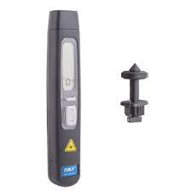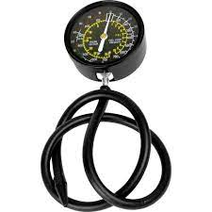

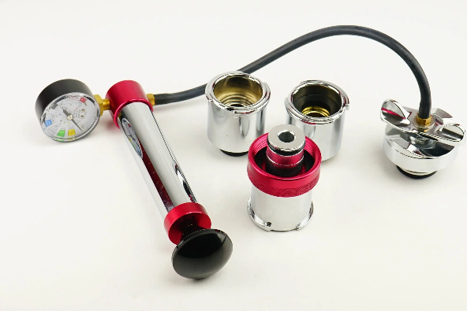

**TERMO ANEMÓMETRO CELULAR (SMARTPHONE)**

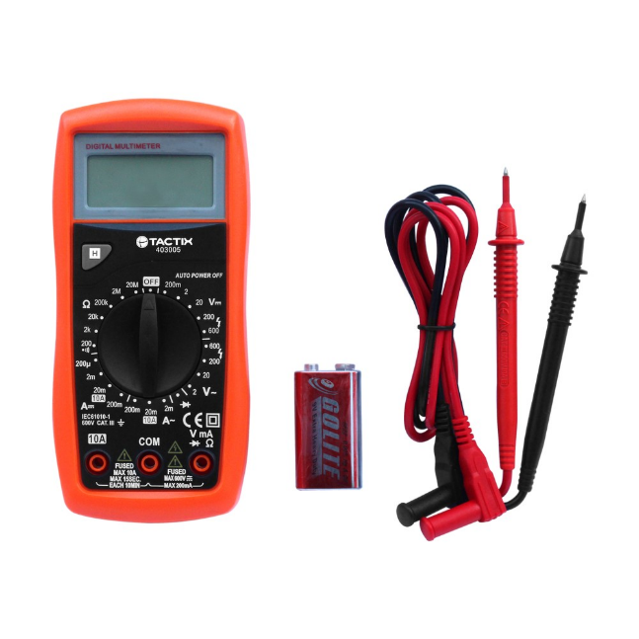



**REFRACTÓMETRO ANÁLOGO**

